TFA A049-A059, Università degli studi di Trieste, A.A. 2014-2015
Attività interdisciplinare di curricolo verticale

Corsisti: Canel Elena, Della Torre Chiara, Fon Alessandro, Moretto Davide, Mucibello Luca

Elaborazione di test di uscita/ingresso tra primo e secondo grado:
“Osservazione della realtà dal punto di vista fisico, geometrico e matematico”

Abbiamo cercato di predisporre cinque esercizi che rispecchiassero delle "competenze di realtà" derivanti da conoscenze e abilità di tipo matematico, che riteniamo necessario certificare alla fine di un percorso triennale o all'inizio di un percorso alla scuola secondaria di secondo grado.
In particolare ci siamo soffermati su i seguenti nuclei concettuali:
- calcolo approssimato e ordini di grandezza (2 es.)
- percentuali in contesti reali concrete (1 es.)
- tassellazione del piano (1 es.)
- mappe: scale → proporzioni e sviluppo solidi (2 es.)
Gli esercizi sono stati poi predisposti in ordine di difficoltà crescente, inserendo anche tipologie diverse di esercizio (V-F nella prima domanda, domande a risposta multipla e domande aperte).

Esercizio 1
Bisogna disporre un tavolo da lavoro all'interno di un capanno degli attrezzi di 4m² e di pianta quadrata. Il catalogo propone un tavolo di lunghezza 90,5cm e larghezza 210cm. Il tavolo risponde alle nostre esigenze?

Esercizio 2
Roberta approfitta dei saldi di fine stagione per comprare al marito un giubotto scontato del 30% del costo iniziale di 62 euro. Roberta compra anche, col medesimo sconto, una camicia del costo iniziale di 27 euro. Quanto spende in tutto Roberta?

Esercizio 3
La seguente figura si ottiene ripetendo varie volte il medesimo disegno. Individua qual è questo disegno, riquadrandone il perimetro con la penna.
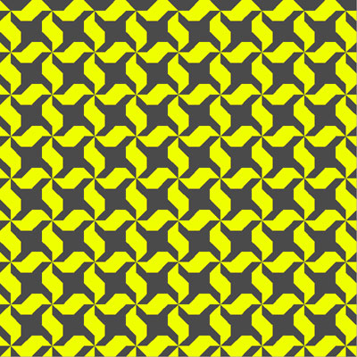
Esercizio 4
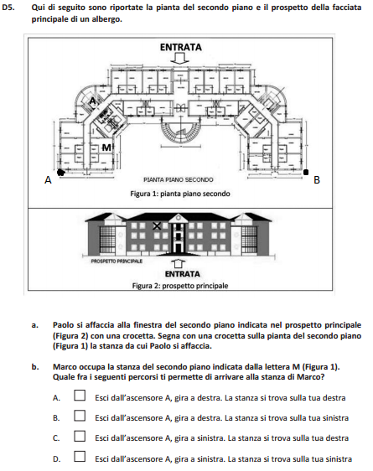

Esercizio 5
Facendo riferimento alla figura dell'esercizio 4:
a. Quale delle seguenti scale in centimetri secondo te può essere quella adatta al progetto?
A. 1:10 B. 1:100 C. 10:1 D 1:1000
b. Una volta scelta la scala opportuna, esprimi in metri la distanza tra i punti A e B riportati nel disegno: ricordati di riportare i conti svolti.

